Ioc: Inversion of control,控制反转

控制反转是，关于一个对象如何获取他所依赖的对象的引用，这个责任的反转。

控制反转一般分为两种类型，依赖注入（Dependency Injection，简称DI）和依赖查找（Dependency Lookup）。依赖注入应用比较广泛。

DI即让***调用类对某一接口实现类***的**依赖关系**由**第三方（容器或协作类）注入**，以移除调用类对某一接口实现类的依赖（由通用容器解决对具体实现的依赖）。

第三方的容器，它帮助完成类的初始化与装配工作，让开发者从这些底层实现类的实例化、依赖关系装配等工作中脱离出来，专注于更有意义的业务逻辑开发工作。

IOC与工厂模式区别：

When using a factory your code is still actually responsible for creating objects. By DI you outsource that responsibility to another class or a framework, which is separate from your code.

**Ioc将对象的实现完全交给了独立于逻辑第三方的类实现。而工厂模式仍旧需要一个工厂类去管理格式类的实现**

依赖注入注入方法上看，主要可以划分为三种类型：**构造函数注入、属性注入和接口注入**，Spring支持构造函数注入和属性注入。

1. **public** **class** MoAttack {
2. **private** GeLi geli;
3. //①注入革离的具体扮演者
4. **public** MoAttack(GeLi geli){
5. **this**.geli = geli;
6. }
7. **public** **void** cityGateAsk(){
8. geli.responseAsk("墨者革离！");
9. }
10. }
11. **public** **class** Director {
12. **public** **void** direct(){
13. //①指定角色的扮演者
14. GeLi geli = **new** LiuDeHua();
16. //②注入具体扮演者到剧本中
17. MoAttack moAttack = **new** MoAttack(geli);
18. moAttack.cityGateAsk();
19. }
20. }

Director作为第三方容器，构造函数注入。

1. **public** **class** MoAttack {
2. **private** GeLi geli;
3. //①属性注入方法
4. **public** **void** setGeli(GeLi geli) {
5. **this**.geli = geli;
6. }
7. **public** **void** cityGateAsk() {
8. geli.responseAsk("墨者革离");
9. }
10. **public** **class** Director {
11. **public** **void** direct(){
12. GeLi geli = **new** LiuDeHua();
13. MoAttack moAttack = **new** MoAttack();
15. //①调用属性Setter方法注入
16. moAttack.setGeli(geli);
17. moAttack.cityGateAsk();
18. }
19. }

Director作为第三方，属性注入。

1. **public** **interface** ActorArrangable {
2. **void** injectGeli(GeLi geli);
3. }
4. **public** **class** MoAttack **implements** ActorArrangable {
5. **private** GeLi geli;
6. //①实现接口方法
7. **public** **void** injectGeli (GeLi geli) {
8. **this**.geli = geli;
9. }
10. **public** **void** cityGateAsk() {
11. geli.responseAsk("墨者革离");
12. }
13. }
14. **public** **class** Director {
15. **public** **void** direct(){
16. GeLi geli = **new** LiuDeHua();
17. MoAttack moAttack = **new** MoAttack();
18. moAttack. injectGeli (geli);
19. moAttack.cityGateAsk();
20. }
21. }

由于通过**接口注入**需要额外声明一个接口，增加了类的数目，而且它的效果和属性注入并无本质区别，因此我们不提倡采用这种方式。

**Spring作为一个大容器通过xml控制类与类之间的装配关系。**

**加载相应的xml文件，通过Bean factory实例化以来的对象。**

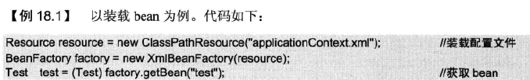

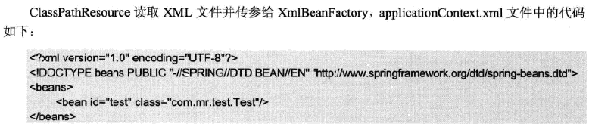

Spring Setter注入

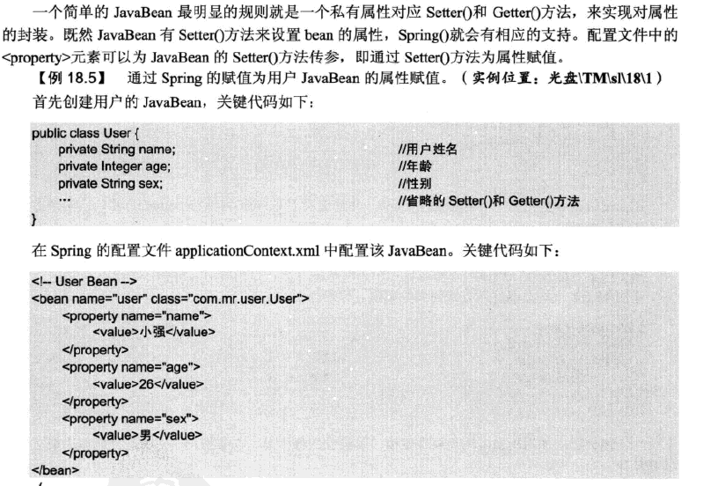

步骤：

• 准备配置文件：在配置文件中声明Bean定义也就是为Bean配置元数据。

• 由IoC容器进行解析元数据： IoC容器的Bean Reader读取并解析配置文件，根据定义生成BeanDefinition配置元数据对象，IoC容器根据BeanDefinition进行实例化、配置及组装Bean。

• 实例化IoC容器：由客户端实例化容器，获取需要的Bean。

原理：

依赖注入的思想也很简单，它是通过**反射机制**实现的，在实例化一个类时，它通过反射调用类中set方法将事先保存在HashMap中的类属性注入到类中。

1. 读取配置元数据
2. 根据反射加载相应的类
3. 根据配置注入依赖
4. 返回注入依赖的bean

简单例子：

public static Object newInstance(String className) {

Class<?> cls = null;

Object obj = null;

try {

**cls = Class.forName(className);**

**obj = cls.newInstance();**

} catch (ClassNotFoundException e) {

throw new RuntimeException(e);

} catch (InstantiationException e) {

throw new RuntimeException(e);

} catch (IllegalAccessException e) {

throw new RuntimeException(e);

}

return obj;

}

public static void **setProperty**(Object obj, String name, String value) {

**Class<? extends Object> clazz = obj.getClass();**

try {

**String methodName = returnSetMthodName(name**);

Method[] ms = clazz.getMethods();

for (Method m : ms) {

**if (m.getName().equals(methodName)) {**

if (m.getParameterTypes().length == 1) {

**Class<?> clazzParameterType = m.getParameterTypes()[0];**

**setFieldValue(clazzParameterType.getName(), value, m,**

**obj);**

break;

}

}

}

} catch (SecurityException e) {

throw new RuntimeException(e);

} catch (IllegalArgumentException e) {

throw new RuntimeException(e);

} catch (IllegalAccessException e) {

throw new RuntimeException(e);

} catch (InvocationTargetException e) {

throw new RuntimeException(e);

}

}